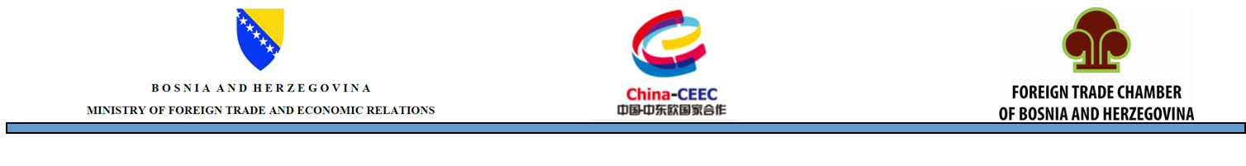
21. Međunarodni sajam gospodarstva u Mostaru - 10.-14.4.2018. godine

BOSNA I HERCEGOVINA
MINISTARSTVO VANJSKE TRGOVINE I EKONOMSKIH ODNOSA
Preliminarni program
„Sajam opreme i investicija u poljoprivredi zemalja 16+1”
10.04.2018. godina

11:00  11:45  11:50 | Otvaranje 21. Međunarodnog sajma gospodarstva u Mostaru  Posjeta paviljonu poljoprivredne opreme zemalja 16+1  (vanjski prostor izložbenog paviljona Mostarskog sajma)  Pozdravno obraćanje:  - Mirko Šarović, ministar, ministarstvo vanjske trgovine i ekonomskih odnosa BiH  - Huo Yuzhen, veleposlanica, specijalna predstavnica Vlade Narodne Republike Kine za suradnju s zemljama 16+1
POSLOVNI FORUM
„Oprema i investicije u poljoprivredi zemalja 16+1“
Mjesto održavanja: Mostarski sajam, Konferencijska sala 3
10.4.2018. godine

15:00 | Registracija sudionika
15:30 - 15:45 | Obraćanja sudionicima:  - Mato Franjičević, zamjenik ministra, ministarstvo vanjske trgovine i ekonomskih odnosa BiH  - Chen Bo, veleposlanica Narodne Republike Kine u Bosni i Hercegovini  - Bruno Bojić, potpredsjednik Vanskotrgovinske komore BiH
Moderator
Emir Đedović, ministarstvo vanjske trgovine i ekonomskih odnosa BiH

15:45 - 16:05 | Pregled vanjsko trgovinske razmjene zemalja 16 + 1  (Dr. Bruno Bojić, predsjedavatelj Vanskotrgovinske komore BiH)
16:05 - 16:35 | Oprema u poljoprivredi zemalja 16+1 i potrebe za investiranjem  (Prof. Dr. Hamdija Čivić, ministarstvo vanjske trgovine i ekonomskih odnosa BiH)
16:35 - 16:50 | Primjer dobre prakse investiranja u poljoprivredu u Republici Srbiji  (Veljko Jovanović, direktor sektora poljoprivrede, Privredna komora Srbije)
16:50 - 17:05 | Različiti aspekti investiranja u poljoprivredu  (Ms. Yuan Tong, zamjenica direktorice, odjel za promociju trgovine, centar za promociju poljoprivrede, ministarstvo poljoprivrede, Narodna Republika Kina)
17.05 - 17:20 | Suvremena poljoprivredna oprema i mehanizacija  (Mr. Wu Hongzhu, Generalni direktor, Qingdao Hongzhu Agricultural Machinery Co., Ltd, Industrial Park in Jiaolai Town, Narodna Republika Kina)
17:20 - 17:45 | Diskusija
17:45 - 17:50 | Zaključci

